Станки
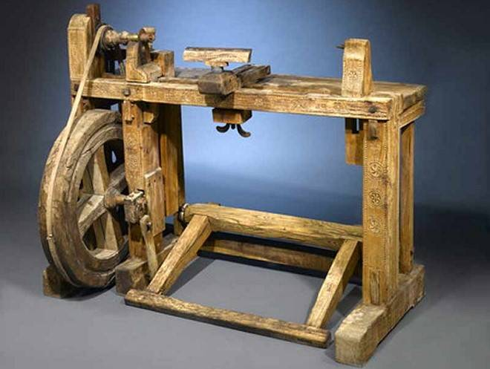

Manufacturers
https://spb.stalex.ru/
https://plot.website/ | PLOT | Москва | Разные станки (промышленные)
https://stanok-chpu.ru/ | Станком | Ярославль | Разные станки (промышленные)
https://techno-centr.ru/

Продажники
https://www.stanki.ru/ |  | Волгоград | Разные станки (промышленные)
https://youmet.ru/ |  | Москва | Разные станки (промышленные)
https://politek-service.ru/
https://3dtool.ru/
https://k2tool.ru/ |  | СПб | Много всякого разного
https://irobs.ru/

Гибочный
https://youtu.be/vfAF77sJy_4 | blech-tec | Германия | мини гибочный станок
https://www.blech-tec.com/en/ | blech-tec | Германия | гибочные станки

Фрезеровальный
https://cnc-tehnologi.ru/stanki-dlya-obrabotki-metalla/frezerno-gravirovalnyj-stanok-cutter-tg |  | Москва | 1500+, металл, точность
https://cnc-tehnologi.ru/stanki-dlya-obrabotki-metalla/cutter-ch |  | Москва | 350+, металл
https://cnc-tehnologi.ru/stanki-dlya-domashnej-masterskoj/frezerno-gravirovalnyj-stanok-cutter-hd |  | Москва | 150+
https://3dtool.ru/product/router-4030ps/ |  | Москва | 950+, металл, точность
https://3dtool.ru/product/router-4030/ |  | Москва | 650+, металл, точность

Лазеры
https://xn--80aaobhnicni6aec1m.xn--p1ai/ | СПб | Лазерные маркираторы
https://laserstore.ru/
https://spb.rustan.ru/
https://www.smttech.ru/
https://lprgroup.ru/katalog-tovarov/oborudovanie/lazernye-markiratory
https://laserduck.ru/ |  | Маркираторы, резка

Гальваника
https://galvanna.ru/ | Ярославль | Источники тока, …

Комплектующие
https://mp-chiaravalli.ru/ | СПб | Двигатели, редукторы, шестерни, etc.

